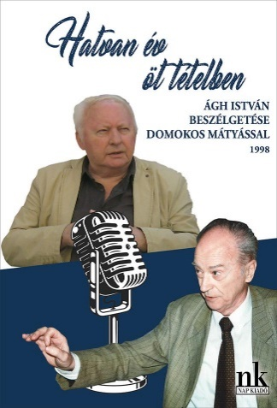

Hatvan év öt tételben.

Ágh István beszélgetése Domokos Mátyással, 1998

Domokos Mátyás szavaiból idézünk:
„A prózaíró költő Ágh István szerencsére nem ír költői prózát. Talán mert ösztönösen érzi, tudja, hogy az igazi próza költészete nem a költői prózából árad. Holott eredendően lírikus alkata mellett témája is csábít-hatná erre, három kisregényének közös anyaga és mondanivalója, amely igazán »költői«: szerelmekkel átszőtt ifjúsága. A megélt szerelmek fan-tasztikuma, gyötrelme és tündérálma. …De ezeket a kisregényeket nem a klasszikus értelemben vett szabálytalanság, illetőleg a mai magyar próza egy részének sablonos szabálytalanságaitól való különbözés óvja meg az első személyben előadott, vallomásos szerelmi önéletírások fő veszedel-métől, az ellilulástól, hanem a szöveg írói formáját kialakító szövésmód és szövésminta, vagy ha tetszik: az eredeti elbeszélői hangképzés és into-náció” – írja Domokos Mátyás 1998-ban a 60. születésnapra megjelenő Kidöntött fáink suttogása-kötet Szerkesztői jelentésében.
Azóta 25 év telt el; de az életútra, a személyes sorsra, Ágh István költészetére ma is a legmeghatározóbb a Kossuth Rádióban 1998-ban 5 tételben elhangzott beszélgetés. Ennek kiadásával köszöntötte a 85 éves szerzőt a Domokos Mátyás alapította Nap Kiadó. A beszélgetőtárs már csak szellemében van közöttünk, 95 esztendős lenne…

Hatvan év öt tételben.

Ágh István beszélgetése Domokos Mátyással, 1998

Nap Kiadó, 2023.

